**Как научиться понимать своего ребенка?**

Общение родителей с ребенком, умение слышать его и понимать – безусловно, очень важные составляющие семейного воспитания. Однако слышать и слушать – это два разных понятия, маме с папой нужно максимально сблизиться с малышом в эмоциональном плане.



Наверное, хотя бы один раз в жизни случалось так, что вы слушали, но не слышали своего ребенка, не задумываясь над его словами или попросту не пытаясь понять малыша. В таком случае нежелание родителей научиться слышать своего ребенка может стать причиной того, что малыш будет вынужден доверять собственные переживания друзьям, знакомым или даже виртуальным дневникам.

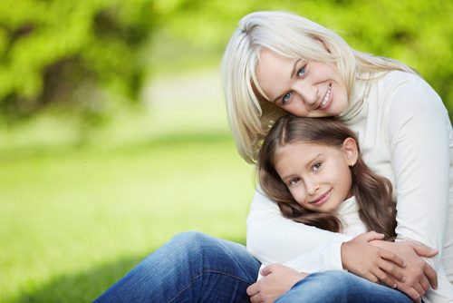

**Как научиться слышать своего ребенка.**

1. Общение с ребенком должно касаться не только насущных проблем (например, уроки и оценки в школе, занятия в спортивной секции), но и включать личные темы, которые его интересуют. Например, вы можете спросить, какие у малыша планы на выходные, кто ему нравится в классе и т.д. Родители должны понимать, что чтобы научиться слышать своего ребенка, важно интересоваться его личностью – и тогда малышу будет действительно интересно с вами беседовать.   
   2. Во время разговора родителей с детьми на волнующую ребенка тему не нужно перебивать его и задавать лишние вопросы, ведь малышу нужно помочь выговориться и выразить накопившиеся чувства. Часто мамы и папы начинают говорить, когда видят, что ребенок замолчал, однако есть вероятность, что кроха просто собирается с духом, чтобы продолжить рассказ.   
   Психологи рекомендуют некоторое время переждать, чтобы увериться, что ребенок все сказал. Только после этого родители могут что-то посоветовать, если ребенок об этом просит. Также важна обстановка, в которой происходит беседа – вы не должны отвлекаться на телевизор, стирку или приготовление обеда.



3. Ни в коем случае не пренебрегайте увлечениями ребенка и не показывайте, что его беспокойство и тревоги – это полная глупость. Даже если вы не разделяете интересов малыша, проявляйте к ним должное уважение. В противном случае вы не только не научитесь слышать своего ребенка, но и увеличите существующую между вами пропасть.  
4. Крайне важным условием доверительной беседы родителей с ребенком является наличие эмоционального контакта. Гораздо приятнее общаться с человеком, который всем своим видом демонстрирует неподдельный интерес к собеседнику и теме обсуждения. Чтобы ребенок общался с вами с удовольствием, улыбайтесь, удивляйтесь, смейтесь или даже пугайтесь вместе.   
В этом вам пригодится прием «отзеркаливания», когда ваши реплики вторят словам ребенка. К примеру, ваш сын хвастается о том, как все дети в классе восхищенно смотрели на его новую машинку и просили дать поиграть ею. Вы при этом можете сказать: «Твоим одноклассникам она жутко понравилась, да? Не у всех есть такая красивая машинка!»



5. Даже если малыш решил рассказать вам о чем-то не очень похвальном, не нужно отчитывать его и упрекать, ведь родительская строгость в беседе с малышом должна соединяться не со злостью, а с добротой и справедливостью. Если вы слышите от ребенка рассказ о чем-то нелицеприятном, это признак доверия к вам, и обманывать это доверие было бы очень несправедливо с вашей стороны.  
Многие дети, которым нужна помощь и моральная поддержка, не получают ее от родителей, поэтому вынуждены делиться своими переживаниями с другими людьми. Маме и папе необходимо научиться слышать своего ребенка, ведь общение поможет вместе построить вам доверительные отношения и стать настоящим другом малышу.